Suvestinė redakcija nuo 2016-06-01 iki 2016-12-28

Įsakymas paskelbtas: Žin. 2004, Nr. 179-6625, i. k. 1042060ISAK00V-1337

Nauja redakcija nuo 2014-06-03:
Nr. V-468, 2014-05-30, paskelbta TAR 2014-06-02, i. k. 2014-06002

LIETUVOS RESPUBLIKOS KRAŠTO APSAUGOS
MINISTRAS

ĮSAKYMAS
DĖL KRAŠTO APSAUGOS SISTEMOS TARNYBINIŲ PAŽYMĖJIMŲ FORMŲ IR KRAŠTO APSAUGOS SISTEMOS TARNYBINIŲ PAŽYMĖJIMŲ IŠDAVIMO IR APSKAITOS TVARKOS APRAŠO PATVIRTINIMO

2004 m. gruodžio 9 d. Nr. V-1337
Vilnius

Vadovaudamasis Lietuvos Respublikos krašto apsaugos sistemos organizavimo ir karo tarnybos įstatymo 10 straipsnio 2 dalies 6 punktu ir 3 ir 4 dalimis:
1. Tvirtinu pridedamus:
1.1. profesinės karo tarnybos karininko pažymėjimo formą;
1.2. profesinės karo tarnybos kareivio, jūreivio ir puskarininkio ir kariūno pažymėjimo formą;
1.3. profesinės karo tarnybos karininko karo gydytojo ir kapeliono pažymėjimo formą;
1.4. profesinės karo tarnybos kareivio, jūreivio ir puskarininkio karo mediko pažymėjimo formą;
1.5. profesinės karo tarnybos kario identifikacinio pažymėjimo formą;
Papildyta papunkčiu:
Nr. V-501, 2016-05-30, paskelbta TAR 2016-05-31, i. k. 2016-14422

1.6. darbuotojo, dirbančio pagal darbo sutartį, pažymėjimo formą;
Punkto numeracijos pakeitimas:
Nr. V-501, 2016-05-30, paskelbta TAR 2016-05-31, i. k. 2016-14422

1.7. kario savanorio, kito aktyviojo rezervo kario ir privalomosios pradinės karo tarnybos kario pažymėjimo formą;
Punkto numeracijos pakeitimas:
Nr. V-501, 2016-05-30, paskelbta TAR 2016-05-31, i. k. 2016-14422

1.8. Krašto apsaugos sistemos tarnybinių pažymėjimų išdavimo ir apskaitos tvarkos aprašą.
Punkto numeracijos pakeitimas:
Nr. V-501, 2016-05-30, paskelbta TAR 2016-05-31, i. k. 2016-14422

2. Į g a l i o j u Lietuvos kariuomenės Specialiųjų operacijų pajėgų vadą nustatyti krašto apsaugos sistemos tarnybinių pažymėjimų išdavimo tvarką Lietuvos kariuomenės Specialiųjų operacijų pajėgose tarnaujantiems asmenims.
Papildyta punktu:
Nr. V-501, 2016-05-30, paskelbta TAR 2016-05-31, i. k. 2016-14422

3. Pripažįstu netekusiais galios:
Punkto numeracijos pakeitimas:
Nr. V-501, 2016-05-30, paskelbta TAR 2016-05-31, i. k. 2016-14422

3.1. Lietuvos Respublikos krašto apsaugos ministro 1999 m. birželio 22 d. įsakymą Nr. V-709 „Dėl kario savanorio pažymėjimo patvirtinimo“;
3.2. Lietuvos Respublikos krašto apsaugos ministro 2006 m. balandžio 5 d. įsakymą Nr. V-348 „Dėl Krašto apsaugos sistemos tarnybinių pažymėjimų išdavimo ir apskaitos tvarkos aprašo tvirtinimo“ su visais pakeitimais ir papildymais.

KRAŠTO APSAUGOS MINISTRO
ĮGALIOTAS VICEMINISTRAS JONAS GEČAS

PATVIRTINTA
Lietuvos Respublikos krašto apsaugos ministro
2004 m. gruodžio 9 d. įsakymu Nr. V-1337
(Lietuvos Respublikos krašto apsaugos ministro
2014 m. gegužės 30 d. įsakymo Nr. V-468 redakcija)

KRAŠTO APSAUGOS SISTEMOS TARNYBINIŲ PAŽYMĖJIMŲ IŠDAVIMO IR
APSKAITOS TVARKOS APRAŠAS

I SKYRIUS
BENDROSIOS NUOSTATOS

1. Krašto apsaugos sistemos tarnybinių pažymėjimų išdavimo ir apskaitos tvarkos aprašas (toliau – tvarkos aprašas) reglamentuoja profesinės karo tarnybos karių, kariūnų, krašto apsaugos sistemos (toliau – KAS) darbuotojų, dirbančių pagal darbo sutartis, karių savanorių, kitų aktyviojo rezervo karių ir privalomosios pradinės karo tarnybos karių tarnybinių pažymėjimų išdavimo, keitimo, apskaitos ir nurašymo tvarką.
2. Šis tvarkos aprašas netaikomas išduodant tarnybinius pažymėjimus Antrajame operatyvinių tarnybų departamente prie Krašto apsaugos ministerijos tarnaujantiems ir dirbantiems asmenims. Šis tvarkos aprašas išskyrus 3 - 61 punktų nuostatas, netaikomos Lietuvos kariuomenės Specialiųjų operacijų pajėgose tarnaujantiems profesinės karo tarnybos kariams.
Punkto pakeitimai:
Nr. V-501, 2016-05-30, paskelbta TAR 2016-05-31, i. k. 2016-14422

II SKYRIUS
PROFESINĖS KARO TARNYBOS KARIŲ, KARIŪNŲ IR KAS DARBUOTOJŲ, DIRBANČIŲ PAGAL DARBO SUTARTIS, TARNYBINIŲ PAŽYMĖJIMŲ Išdavimas ir KEITIMas

3. Profesinės karo tarnybos karininkams, išskyrus karininkus, einančius karo gydytojo ir kapeliono pareigas, išduodami profesinės karo tarnybos karininko pažymėjimo formos, patvirtintos Lietuvos Respublikos krašto apsaugos ministro 2004 m. gruodžio 9 d. įsakymu Nr. V-1337 „Dėl krašto apsaugos sistemos tarnybinių pažymėjimų formų ir Krašto apsaugos sistemos tarnybinių pažymėjimų išdavimo ir apskaitos tvarkos aprašo patvirtinimo“ (toliau – krašto apsaugos ministro 2004 m. gruodžio 9 d. įsakymas Nr. V-1337), tarnybiniai pažymėjimai.
4. Profesinės karo tarnybos kareiviams, jūreiviams ir puskarininkiams, išskyrus karius, einančius paramediko ir karo gydytojo padėjėjo pareigas, ir kariūnams išduodami profesinės karo tarnybos kareivio, jūreivio, puskarininkio ir kariūno pažymėjimo formos, patvirtintos krašto apsaugos ministro 2004 m. gruodžio 9 d. įsakymu Nr. V-1337, tarnybiniai pažymėjimai.
5. Profesinės karo tarnybos karininkams, einantiems karo gydytojo ir kapeliono pareigas išduodami profesinės karo tarnybos karininko karo gydytojo ir kapeliono pažymėjimo formos, patvirtintos krašto apsaugos ministro 2004 m. gruodžio 9 d. įsakymu Nr. V-1337, tarnybiniai pažymėjimai.
6. Profesinės karo tarnybos kareiviams, jūreiviams ir puskarininkiams, einantiems paramediko ir karo gydytojo padėjėjo pareigas, išduodami profesinės karo tarnybos kareivio, jūreivio ir puskarininkio karo mediko pažymėjimo formos, patvirtintos krašto apsaugos ministro įsakymu Nr. V-1337, tarnybiniai pažymėjimai.
61. Profesinės karo tarnybos kariams, kurių asmens duomenys įslaptinti , išduodami profesinės karo tarnybos kario identifikacinio pažymėjimo formos, patvirtintos krašto apsaugos ministro įsakymu Nr. V-1337, tarnybiniai pažymėjimai.
Papildyta punktu:
Nr. V-501, 2016-05-30, paskelbta TAR 2016-05-31, i. k. 2016-14422

7. KAS darbuotojams, dirbantiems pagal darbo sutartis, išduodami darbuotojo, dirbančio pagal darbo sutartį, pažymėjimo formos, patvirtintos krašto apsaugos ministro 2004 m. gruodžio 9 d. įsakymu Nr. V-1337, tarnybiniai pažymėjimai.
8. Profesinės karo tarnybos kariams ir KAS darbuotojams, dirbantiems pagal darbo sutartis, tarnybiniai pažymėjimai išduodami penkeriems metams, kariūnams – studijų Generolo Jono Žemaičio Lietuvos karo akademijoje laikotarpiui. Tarnybiniai pažymėjimai keičiami, kai pasikeičia tarnybiniame pažymėjime nurodyti asmens duomenys, tarnybiniai pažymėjimai sugadinami, prarandami arba pasibaigia jų galiojimo terminas. Kai profesinės karo tarnybos kariai, kariūnai ir darbuotojai, dirbantys pagal darbo sutartis, tarnybos (studijų, darbo) tikslais išvyksta į užsienį ir jų išvykos į užsienį laikotarpiu baigiasi tarnybinių pažymėjimų galiojimo terminas, tarnybiniai pažymėjimai gali būti keičiami iki jiems išvykstant į užsienį.
9. Profesinės karo tarnybos kariai, kariūnai ir KAS darbuotojai, dirbantys pagal darbo sutartis, per 5 darbo dienas nuo tarnybos (studijų, darbo) pradžios ir tais atvejais, kai pasikeitė tarnybiniame pažymėjime nurodyti asmens duomenys arba tarnybiniai pažymėjimai sugadinami, prarandami užpildo prašymą išduoti / pakeisti tarnybinį pažymėjimą (1 priedas) (toliau – prašymas), ant prašymo priklijuoja savo 30x40 mm dydžio nuotrauką, darytą ne anksčiau nei prieš metus, ir pasirašytą prašymą pateikia KAS institucijos ar jos padalinio personalą administruojančiam padaliniui (toliau – personalą administruojantis padalinys). Kai tarnybiniai pažymėjimai keičiami pasibaigus jų galiojimo terminui arba dėl to, kad tarnybinių pažymėjimų galiojimo terminas baigiasi profesinės karo tarnybos karių, kariūnų ir KAS darbuotojų, dirbančių pagal darbo sutartis, išvykos į užsienį tarnybos (studijų, darbo) tikslais laikotarpiu, prašymai personalą administruojančiam padaliniui pateikiami ne vėliau kaip prieš 1 mėnesį iki tarnybinių pažymėjimų galiojimo termino pabaigos arba išvykimo į užsienį dienos.
10. Personalą administruojantis padalinys prašymus ne vėliau kaip per 10 darbo dienų nuo prašymų gavimo dienos pateikia Krašto apsaugos ministerijos bendrųjų reikalų departamentui (toliau – pažymėjimus parengiantis padalinys).
11. Pažymėjimus parengiantis padalinys registruoja gautus prašymus ir, vadovaudamasis šio tvarkos aprašo 2 priedu, užpildo tarnybinių pažymėjimų blankus, pagamintus pagal atitinkamas pažymėjimų formas.
12. Tarnybinius pažymėjimus pasirašo:
12.1. Krašto apsaugos ministerijos Administracijos departamento direktorius – Krašto apsaugos ministerijos darbuotojų, dirbančių pagal darbo sutartis, KAS institucijų vadovų, kai šie vadovai yra darbuotojai, dirbantys pagal darbo sutartis;
12.2. KAS institucijų, išskyrus Krašto apsaugos ministeriją ir Lietuvos kariuomenę, vadovai – šių institucijų darbuotojų, dirbančių pagal darbo sutartis;
12.3. Lietuvos kariuomenės kanceliarijos vadovas – Lietuvos kariuomenės darbuotojų, dirbančių pagal darbo sutartis.
13. Pažymėjimus parengiantis padalinys tarnybinius pažymėjimus ne vėliau kaip per 10 darbo dienų nuo prašymų gavimo dienos perduoda personalą administruojančiam padaliniui pagal KAS institucijų ar jų padalinių vadovų išduotus įgaliojimus paimti tarnybinius pažymėjimus.
14. Personalą administruojantis padalinys per 3 darbo dienas nuo tarnybinių pažymėjimų gavimo dienos informuoja profesinės karo tarnybos karius, kariūnus ir KAS darbuotojus, dirbančius pagal darbo sutartis, apie tarnybinių pažymėjimų gavimą.
15. Profesinės karo tarnybos kariai, kariūnai ir KAS darbuotojai, dirbantys pagal darbo sutartis, kai nutrūksta jų tarnybos, mokymosi ar darbo sutartis ir kai tarnybiniai pažymėjimai keičiami, išskyrus atvejus, kai tarnybiniai pažymėjimai prarandami, privalo grąžinti tarnybinius pažymėjimus personalą administruojančiam padaliniui.
16. Profesinės karo tarnybos kariai, kariūnai praradę tarnybinius pažymėjimus, apie tai nedelsdami raštu praneša tiesioginiam vadui (viršininkui), KAS darbuotojai, dirbantys pagal darbo sutartis, apie tarnybinių pažymėjimų praradimą nedelsdami raštu praneša juos į pareigas priėmusiam vadovui. Pranešime turi būti išdėstytos tarnybinio pažymėjimo praradimo aplinkybės. Pranešimo kopija kartu su prašymu išduoti tarnybinį pažymėjimą pateikiama pažymėjimus parengiančiam padaliniui.

III SKYRIUS
PROFESINĖS KARO TARNYBOS KARIŲ, KARIŪNŲ IR KAS DARBUOTOJŲ, DIRBANČIŲ PAGAL DARBO SUTARTIS, TARNYBINIŲ PAŽYMĖJIMŲ APSKAITA IR NURAŠymas

17. Tarnybinių pažymėjimų, išduodamų profesinės karo tarnybos kariams, kariūnams ir KAS darbuotojams, dirbantiems pagal darbo sutartis, ir pažymėjimų blankų, pagamintų pagal pažymėjimų formas, apskaita tvarkoma pagal pažymėjimuose išspausdinus numerius.
18. Pažymėjimų blankų apskaitą tvarko pažymėjimus parengiantis padalinys pažymėjimų blankų apskaitos knygoje, kurioje nurodomas gautų ir išduodamų pažymėjimų blankų skaičius, numeriai, gavimo ir išdavimo datos. Pažymėjimų blankų apskaitos knygoje pasirašo asmuo, gaunantis ir išduodantis pažymėjimų blankus.

19. Tarnybinius pažymėjimus registruoja pažymėjimus parengiantis padalinys tarnybinių pažymėjimų išdavimo žurnale, kuriame įrašomi tarnybinių pažymėjimų numeriai, asmenų, kurių vardu išduoti tarnybiniai pažymėjimai, duomenys, tarnybinių pažymėjimų išdavimo ir galiojimo datos. Tarnybinių pažymėjimų išdavimo žurnale pasirašo asmenys, įgalioti paimti tarnybinius pažymėjimus.

20. Personalą administruojantis padalinys gautų tarnybinių pažymėjimų apskaitą tvarko tarnybinių pažymėjimų apskaitos žurnale, kuriame įrašomi tarnybinių pažymėjimų numeriai, asmenų, kurių vardu išduoti tarnybiniai pažymėjimai, duomenys, tarnybinių pažymėjimų išdavimo ir galiojimo datos. Tarnybinių pažymėjimų apskaitos žurnale pasirašo asmenys, kuriems išduodamas tarnybinis pažymėjimas. Tarnybinių pažymėjimų numeriai ir išdavimo datos taip pat įrašomi Personalo valdymo informacinėje sistemoje (PerVIS).
21. Profesinės karo tarnybos karių, kariūnų ir KAS darbuotojų, dirbančių pagal darbo sutartis, grąžintus tarnybinius pažymėjimus personalą administruojantis padalinys su lydraščiu kas ketvirtį perduoda pažymėjimus parengiančiam padaliniui.
22. Pažymėjimus parengiančiam padaliniui perduotus tarnybinius pažymėjimus kiekvieno ketvirčio paskutinį mėnesį nurašo ir sunaikina Krašto apsaugos ministerijos bendrųjų reikalų departamento direktoriaus įsakymu sudaryta komisija, kuri vadovaujasi Dokumentų ir bylų tvarkymo ir apskaitos, jų perdavimo saugoti, saugojimo ir naikinimo tvarkos aprašu, patvirtintu Lietuvos Respublikos krašto apsaugos ministro 2012 m. lapkričio 5 d. įsakymu Nr. V-1210 „Dėl Dokumentų ir bylų tvarkymo ir apskaitos, jų perdavimo saugoti, saugojimo ir naikinimo tvarkos aprašo patvirtinimo“ (toliau – Dokumentų ir bylų tvarkymo ir apskaitos, jų perdavimo saugoti, saugojimo ir naikinimo tvarkos aprašas).

IV SKYRIUS
KARIŲ SAVANORIŲ, KITŲ AKTYVIOJO REZERVO KARIŲ IR PRIVALOMOSIOS PRADINĖS KARO TARNYBOS KARIŲ TARNYBINIŲ PAŽYMĖJIMŲ IŠDAVIMAS, KEITIMAS IR APSKAITA

23. Kariams savanoriams, kitiems aktyviojo rezervo kariams ir privalomosios pradinės karo tarnybos kariams išduodami kario savanorio, kito aktyviojo rezervo kario ir privalomosios pradinės karo tarnybos kario pažymėjimo formos tarnybiniai pažymėjimai.
24. Kariams savanoriams, kitiems aktyviojo rezervo kariams tarnybiniai pažymėjimai išduodami jų tarnybos sutarties galiojimo laikotarpiui, privalomosios pradinės karo tarnybos kariams – jų tarnybos KAS laikotarpiui. Tarnybiniai pažymėjimai keičiami, kai pasikeičia tarnybiniuose pažymėjimuose nurodyti asmens duomenys, tarnybiniai pažymėjimai sugadinamai, prarandamai arba pasibaigia jų galiojimo terminas.
25. Tarnybinius pažymėjimus išduoda, keičia ir jų apskaitą tvarko personalą administruojantis padalinys.
26. Personalą administruojantis padalinys, vadovaudamasis šio tvarkos aprašo 3 priedu, per 5 darbo dienas nuo karių tarnybos pradžios parengia tarnybinius pažymėjimus, juos registruoja tarnybinių pažymėjimų apskaitos žurnale, įrašo asmenų, kuriems išduodami tarnybiniai pažymėjimai, duomenis, tarnybinių pažymėjimų išdavimo ir galiojimo datas. Tarnybinių pažymėjimų apskaitos žurnale pasirašo asmenys, kuriems išduodami tarnybiniai pažymėjimai.
27. Kariai savanoriai, kiti aktyviojo rezervo kariai ir privalomosios pradinės karo tarnybos kariai, kai baigiasi jų tarnybos terminas arba tarnyba nutraukiama prieš jos terminą ir kai tarnybiniai pažymėjimai keičiami, išskyrus atvejus, kai tarnybiniai pažymėjimai prarandami, privalo grąžinti tarnybinius pažymėjimus personalą administruojančiam padaliniui.
28. Grąžintus tarnybinius pažymėjimus nurašo ir sunaikina KAS institucijų ir jų padalinių vadų (viršininkų) įsakymais sudarytos komisijos, kurios vadovaujasi Dokumentų ir bylų tvarkymo ir apskaitos, jų perdavimo saugoti, saugojimo ir naikinimo tvarkos aprašu.
29. Kariai savanoriai, kiti aktyviojo rezervo kariai ir privalomosios pradinės karo tarnybos kariai, praradę tarnybinius pažymėjimus, apie tarnybinių pažymėjimų praradimą nedelsdami raštu praneša tiesioginiam vadui (viršininkui). Pranešime turi būti išdėstytos tarnybinių pažymėjimų praradimo aplinkybės. Pranešimas arba jo kopija perduodama personalą administruojančiam padaliniui.
_________________________________
Krašto apsaugos sistemos tarnybinių pažymėjimų
išdavimo ir apskaitos tvarkos aprašo
1 priedas

Nuotraukos vieta* | Prašymas  išduoti / pakeisti Pažymėjimą  (reikiamą žodį pabraukti)

Didžiosiomis raidėmis pildo prašymą pateikiantis asmuo  didžiosiomis raidėmis | Krašto apsaugos sistemos institucijos ar jos padalinio pavadinimas
 | Karinis laipsnis
 | Vardas
 | Pavardė
 | Asmens kodas
 | Gimimo data
 | Kraujo grupė
 |  | (prašymą pateikusio asmens pareigos) (parašas **) (data)

Pildo pažymėjimus parengiantis padalinys | Prašymas gautas:
Pildo pažymėjimus parengiantis padalinys | (prašymą priėmusio asmens vardas, pavardė) |  |  |  |  |  |  |  |  |  | (parašas) |  |  |  |  | (data)
Pildo pažymėjimus parengiantis padalinys | Išduotas ar pakeistas pažymėjimas
Pildo pažymėjimus parengiantis padalinys |  |  |  |  | (numeris) |  |  |  | (išdavimo data) |  |  |  |  |  | (galiojimo data)
Pildo pažymėjimus parengiantis padalinys | (pažymėjimą išdavusio asmens laipsnis, vardas, pavardė) |  |  |  |  |  |  |  |  |  |  | (parašas) |  |  |  |  | (data)

PASTABOS: * Nuotrauka – nespalvota, 30x40 mm dydžio, karys dėvi kario uniformą.

** Juoda linija apvestame langelyje pasirašoma juodos spalvos rašaliniu rašikliu
Krašto apsaugos sistemos tarnybinių pažymėjimų
išdavimo ir apskaitos tvarkos aprašo
2 priedas

PROFESINĖS KARO TARNYBOS KARIŲ, KARIŪNŲ IR KRAŠTO APSAUGOS SISTEMOS DARBUOTOJŲ, DIRBANČIŲ PAGAL DARBO SUTARTIS, TARNYBINIŲ PAŽYMĖJIMŲAPRAŠYMAS

I SKYRIUS
FORMATAS

1. Profesinės karo tarnybos karių, kariūnų ir krašto apsaugos sistemos (toliau – KAS) darbuotojų, dirbančių pagal darbo sutartis, tarnybiniai pažymėjimai tai pažymėjimų formos daugiasluoksnės plastikinės kortelės.
2. Pažymėjimų formatas yra 85,6x53,98 mm ir atitinka asmens tapatybės kortelės formatą.
3. Pažymėjimai spausdinami valstybine lietuvių ir oficialiomis NATO (anglų ir prancūzų) kalbomis.
4. Spauda – ofsetinė-linijinė.
5. Pažymėjimas yra dvipusis.
6. Pažymėjimų technologinės apsaugos priemonės nustatomos ir pažymėjimai gaminami Lietuvos Respublikos saugiųjų dokumentų ir saugiųjų dokumentų blankų gamybos įstatymo nustatyta tvarka.

II SKYRIUS
PILDYMAS

7. Stačiakampiu pažymėtoje vietoje įklijuojama nuo prašymo nuskenuota asmens nuotrauka.
8. Atitinkamose pažymėjime esančiose eilutėse, išskyrus Profesinės karo tarnybos kario identifikacinį pažymėjimą, įrašomas karinis laipsnis, vardas, pavardė, asmens kodas, gimimo data, kraujo grupė, pažymėjimo galiojimo data. Profesinės karo tarnybos kario identifikaciniame pažymėjime nurodomas keturženklis kortelės numeris ir data.
Punkto pakeitimai:
Nr. V-501, 2016-05-30, paskelbta TAR 2016-05-31, i. k. 2016-14422

9. Eilutėje „Asmens parašas“ įklijuojamas nuo prašymo nuskenuotas prašymą pateikusio asmens parašas.
10. Papildomai darbuotojo, dirbančio pagal darbo sutartis, pažymėjimo atitinkamose eilutėse įrašomas KAS institucijos ar jos padalinio, kuriame darbuotojas dirba, pavadinimas ir darbuotojo pareigos. Eilutėje „Išdavusio asmens parašas ir pareigos“ įrašomos pažymėjimą išdavusio asmens pareigos ir įklijuojamas nuskenuotas šio asmens parašas.

_______________________
Krašto apsaugos sistemos tarnybinių pažymėjimų
išdavimo ir apskaitos tvarkos aprašo
3 priedas

KARIO SAVANORIO, KITO AKTYVIOJO REZERVO KARIO IR PRIVALOMOSIOS PRADINĖS KARO TARNYBOS KARIO TARNYBINIO PAŽYMĖJIMO
APRAŠYMAS

I SKYRIUS
FORMATAS

1. Kario savanorio, kito aktyviojo rezervo kario ir privalomosios pradinės karo tarnybos kario tarnybinio pažymėjimo (toliau – pažymėjimas) formatas yra 85,6x53,98 mm ir atitinka asmens tapatybės kortelės formatą.
2. Pažymėjimas spausdinamas ofsetu ant balto kopijavimo popieriaus.
3. Pažymėjimas laminuojamas.

II SKYRIUS
PILDYMAS

4. Stačiakampiu pažymėtoje nuotraukos vietoje įklijuojama nuskenuota nespalvota asmens nuotrauka.
5. Atitinkamose eilutėse įrašomas kario laipsnis, vardas, pavardė, gimimo data, pažymėjimą išdavusios KAS institucijos ar jos padalinio pavadinimas, pažymėjimo galiojimo ir išdavimo datos.
6. Eilutėje „Kario statusas“ įrašomas kario statusas, pvz.: „karys savanoris“, „privalomosios pradinės karo tarnybos karys“ ir kt.
7. Pažymėjimai numeruojami šešiaženkliais numeriais pagal KAS institucijose ar jos padaliniuose išduodamų pažymėjimų eilę.
_______________________
Forma patvirtinta
Lietuvos Respublikos krašto apsaugos ministro
2004 m. gruodžio 9 d. įsakymu Nr. V-1337
(krašto apsaugos ministro 2014 m. gegužės 30 d.
įsakymo Nr. V-468 redakcija)

PROFESINĖS KARO TARNYBOS KARININKO PAŽYMĖJIMO FORMA

Pirmoji pažymėjimo pusė Antroji pažymėjimo pusė

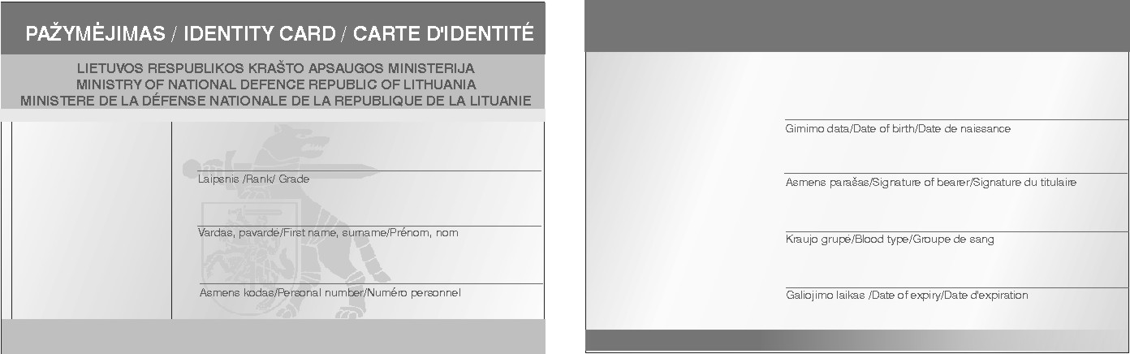

PASTABA. Pažymėjimas mėlynos spalvos

Forma patvirtinta
Lietuvos Respublikos krašto apsaugos ministro
2004 m. gruodžio 9 d. įsakymu Nr. V-1337
(krašto apsaugos ministro 2014 m. gegužės 30 d.
įsakymo Nr. V-468 redakcija)

PROFESINĖS KARO TARNYBOS KAREIVIO, JŪREIVIO, PUSKARININKIO IR KARIŪNO PAŽYMĖJIMO FORMA

Pirmoji pažymėjimo pusė Antroji pažymėjimo pusė

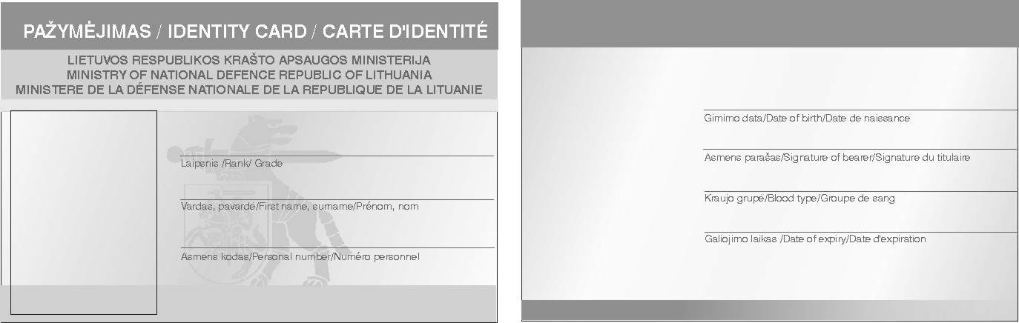

PASTABA. Pažymėjimas raudonos spalvos

Forma patvirtinta
Lietuvos Respublikos krašto apsaugos ministro
2004 m. gruodžio 9 d. įsakymu Nr. V-1337
(krašto apsaugos ministro 2014 m. gegužės 30 d.
įsakymo Nr. V-468 redakcija)

PROFESINĖS KARO TARNYBOS KARININKO KARO GYDYTOJO IR KAPELIONO PAŽYMĖJIMO FORMA

Pirmoji pažymėjimo pusė Antroji pažymėjimo pusė

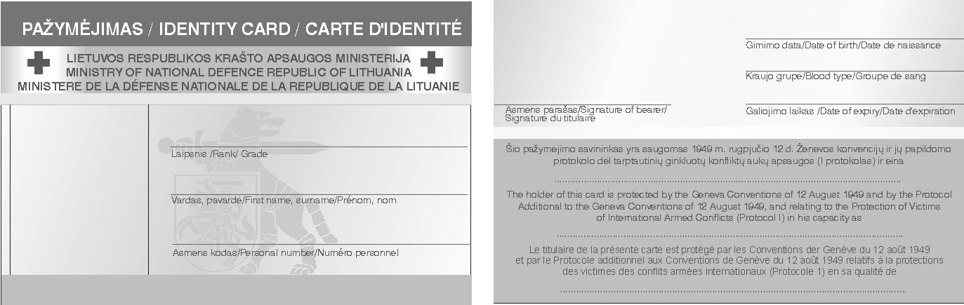

PASTABA. Pažymėjimas mėlynos spalvos

Forma patvirtinta
Lietuvos Respublikos krašto apsaugos ministro
2004 m. gruodžio 9 d. įsakymu Nr. V-1337
(krašto apsaugos ministro 2014 m. gegužės 30 d.
įsakymo Nr. V-468 redakcija)

PROFESINĖS KARO TARNYBOS KAREIVIO, JŪREIVIO IR PUSKARININKIO KARO MEDIKO PAŽYMĖJIMO FORMA

Pirmoji pažymėjimo pusė Antroji pažymėjimo pusė

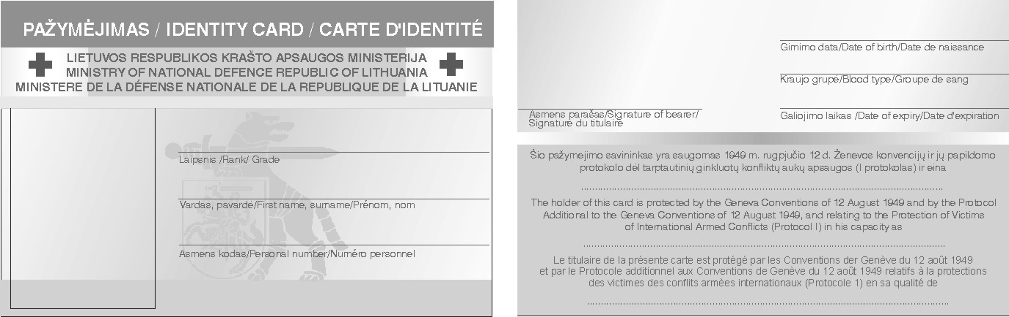

PASTABA. Pažymėjimas raudonos spalvos

Forma patvirtinta
Lietuvos Respublikos krašto apsaugos ministro
2016 m. gegužės 30 d.
įsakymu Nr. V-501

profesinės karo tarnybos kario identifikacinio pažymėjimo FORMA

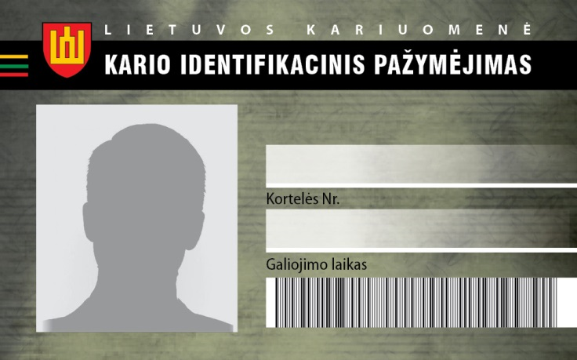

_______________________________
Papildyta forma:
Nr. V-501, 2016-05-30, paskelbta TAR 2016-05-31, i. k. 2016-14422

Forma patvirtinta
Lietuvos Respublikos krašto apsaugos ministro
2004 m. gruodžio 9 d. įsakymu Nr. V-1337
(krašto apsaugos ministro 2014 m. gegužės 30 d.
įsakymo Nr. V-468 redakcija)

DARBUOTOJO, DIRBANČIO PAGAL DARBO SUTARTĮ, PAŽYMĖJIMO FORMA

(Pirmoji pažymėjimo pusė) (Antroji pažymėjimo pusė)

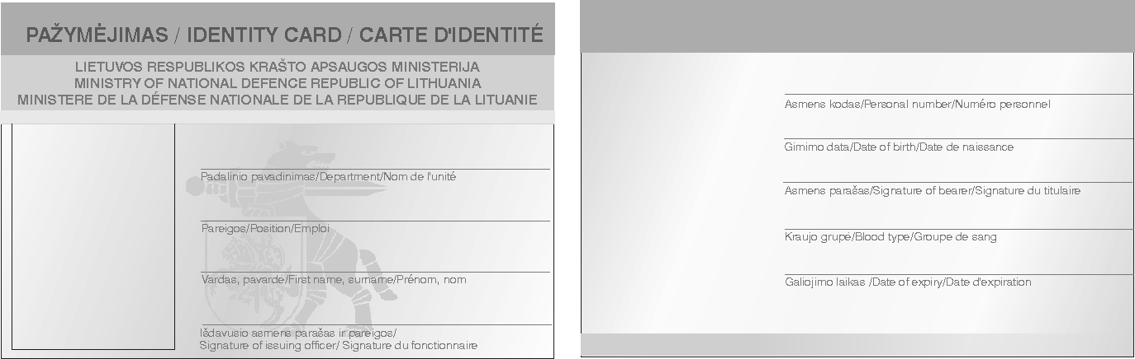

PASTABA. Pažymėjimas geltonos spalvos
Forma patvirtinta
Lietuvos Respublikos krašto apsaugos ministro
krašto apsaugos ministro 2014 m. gegužės 30 d.
įsakymu Nr. V-468

KARIO SAVANORIO, KITO AKTYVIOJO REZERVO KARIO IR PRIVALOMOSIOS PRADINĖS KARO TARNYBOS KARIO PAŽYMĖJIMO FORMA

Pirmoji pažymėjimo pusė

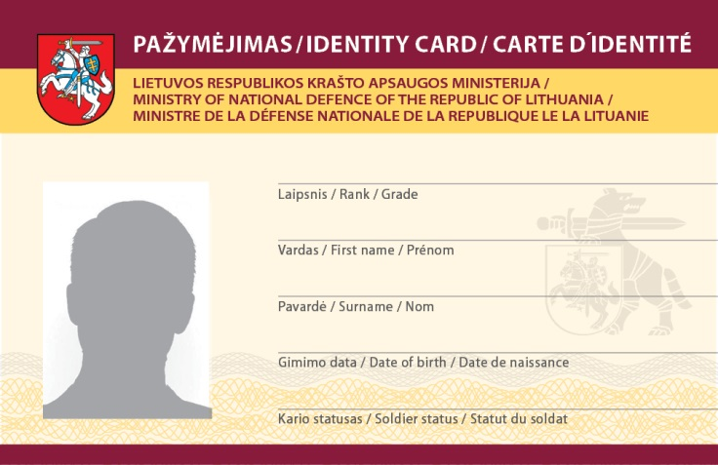

Antroji pažymėjimo pusė

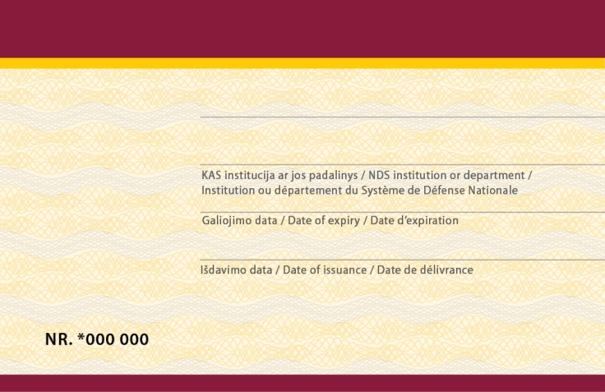

Pakeitimai:

1.
Lietuvos Respublikos krašto apsaugos ministerija, Įsakymas
Nr. V-28, 2005-01-11, Žin., 2005, Nr. 7-219 (2005-01-18), i. k. 1052060ISAK0000V-28
Dėl krašto apsaugos ministro 2004 m. gruodžio 9 d. įsakymo Nr. V-1337 "Dėl Krašto apsaugos ministerijos pažymėjimo formų tvirtinimo" pakeitimo

2.
Lietuvos Respublikos krašto apsaugos ministerija, Įsakymas
Nr. V-1367, 2005-10-20, Žin., 2005, Nr. 126-4519 (2005-10-22), i. k. 1052060ISAK00V-1367
Dėl krašto apsaugos ministro 2004 m. gruodžio 9 d. įsakymo Nr. V-1337 "Dėl Krašto apsaugos ministerijos pažymėjimo formų tvirtinimo" pakeitimo

3.
Lietuvos Respublikos krašto apsaugos ministerija, Įsakymas
Nr. V-468, 2014-05-30, paskelbta TAR 2014-06-02, i. k. 2014-06002
Dėl Lietuvos Respublikos krašto apsaugos ministro 2004 m. gruodžio 9 d. įsakymo Nr. V-1337 „Dėl Krašto apsaugos ministerijos pažymėjimų formų tvirtinimo“ pakeitimo

4.
Lietuvos Respublikos krašto apsaugos ministerija, Įsakymas
Nr. V-501, 2016-05-30, paskelbta TAR 2016-05-31, i. k. 2016-14422
Dėl krašto apsaugos ministro 2004 m. gruodžio 9 d. įsakymo Nr. V-1337 „Dėl krašto apsaugos sistemos tarnybinių pažymėjimų formų ir Krašto apsaugos sistemos tarnybinių pažymėjimų išdavimo ir apskaitos tvarkos aprašo patvirtinimo“ pakeitimo

